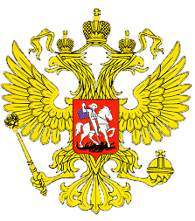

МИНИСТЕРСТВО ОБРАЗОВАНИЯ И НАУКИ

РЕСПУБЛИКИ ДАГЕСТАН

МКОУ «В-Каранайская сош»

Россия, Республика Дагестан, 368212 Буйнакский район, сел В-Каранай, vkaranaj_school@mail.ru

**«Воспитание общечеловеческих ценностей» 2 квартал -2019 г**

В МКОУ «Верхнекаранайская СОШ» проводились мероприятия по нравственному воспитанию .

Цель: воспитание в детях доброты, ответственности за себя, своих близких, за свой жизненный выбор

Задачи:

Создание условий для осознанного выбора учащимися общечеловеческих духовно-нравственных ценностей, способствующих развитию личности.

Предоставление учащимся широких возможностей выбора индивидуальной организации самостоятельной подготовки к определению жизненного пути.

|  |  |  |  |  |  |  |
| --- | --- | --- | --- | --- | --- | --- |
| **№** | **Мероприятия** | **Кл** | **Кол** | **Сроки** | **Приглашенные гости** | **Ответственные** |
| 1 | Единый республиканский урок, посвященный 74 годовщине Великой Победы | 4 | 43 | 8.04. | Ст.вжатая Абдулсаламова Д.Б.  Кл.руководители  Работник адинистрации  Гамболатова П.А.,соц.педагог, педагог-психолог,учитель физ-ры Исрапов М.А.,медрботник Магомедова З.Х. | Зам. по ВР  Историк Камилова З.Д. |
| 2 | Классный час «Горячее сердце» | 6-8 | 38 | 19.05 | Родители  Магомедова К.Ш.  Камилова З.Д.  Директор Салахутдинов Н.М. | Зам. по ВР  Мужайдинова Р.М. |
| 3 | *Классные часы в старших классах «Мы помним. Мы гордимся», «Дорогами войны».* | 5-11 | 98 | Апрель-май. | Зам по ВР,педагог-психолог Магомедов ГА.,соц педагог Камилова З.Д., кл руководители | Кл. руководители |
| 4 | Акция «Бессмертный полк» |  | 98 | 7.05 | Зам по ВР,педагог-психолог Магомедов ГА.,соц педагог Камилова З.Д., кл руководители | Зам по ВР  Классные руководители  Учителя истории |
| 5 | Акция «Чистый берег» | 6,10 | 12 | 20.05 | Заместитель директора по ВР  Мужайдинова Р.М.  Ст.вожатая  Абдулсаламова Д.Б.  Мед. Работники  Абухова М.М.  Сурхаева А.К.  Работники администрации села  Глава Исмаилов Ю.  Сурхаева З.Г. | Ст.вожатая  Абдулсаламова Д.Б. |

8.04. Единый республиканский урок, посвященный 74 годовщине Великой Победы 5-10 кл-45 уч-ся

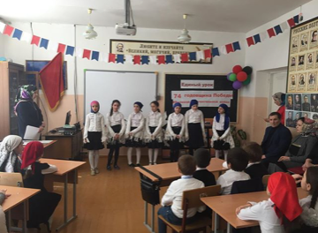

7.05.Акция «Бессмертный полк» уч-ся 1-11 кл 98 уч-ся

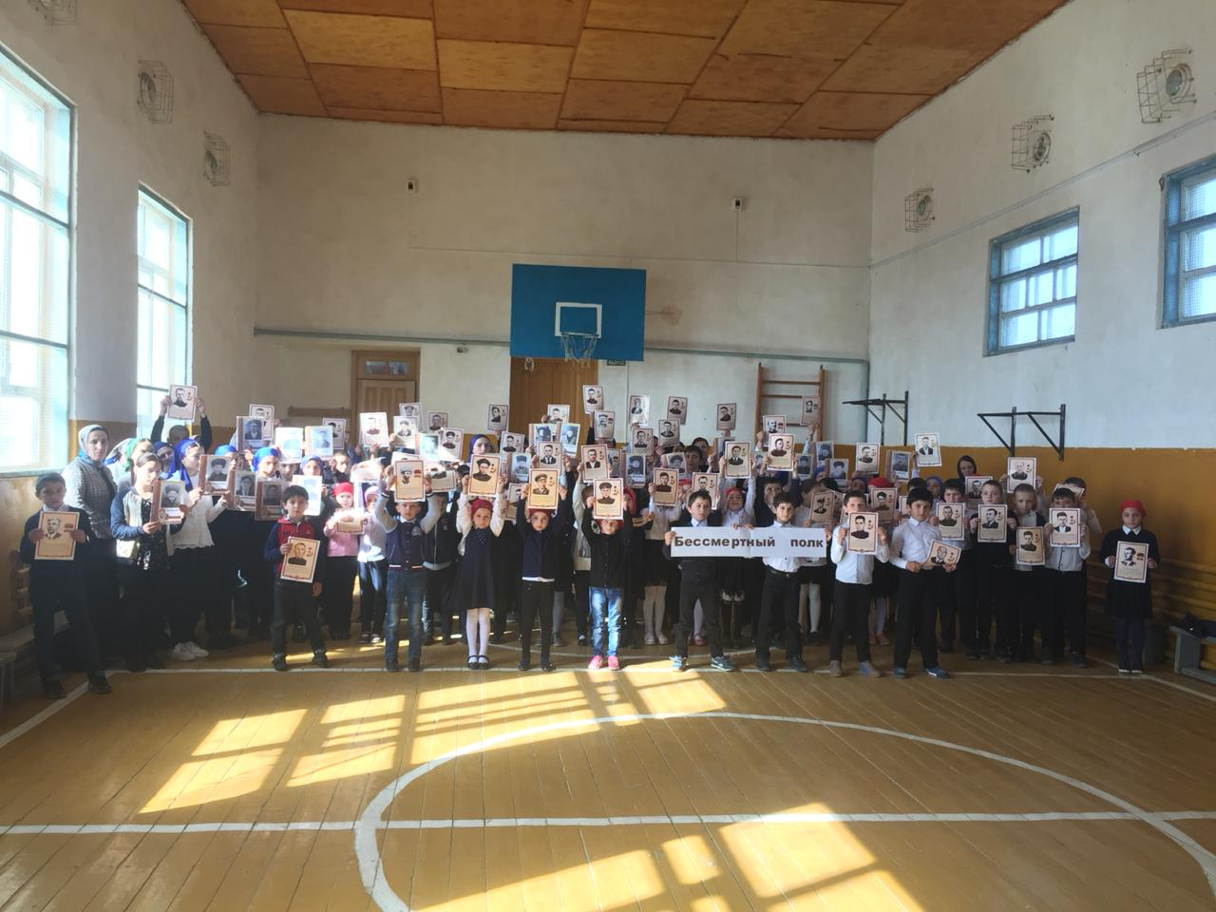

7.05.Классный час «Дорогами войны» уч-ся 23 5-6 кл

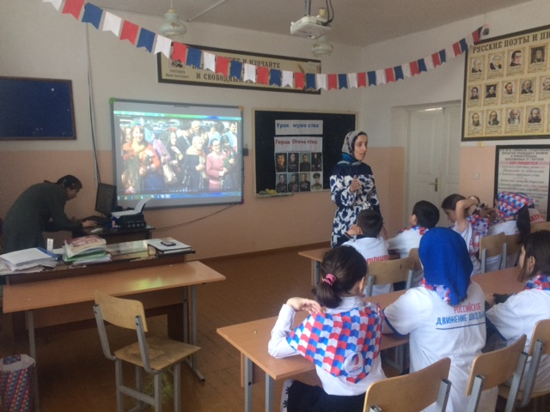

20.05.2019г Акция «Чистый берег» 12 уч-ся 10,6 кл

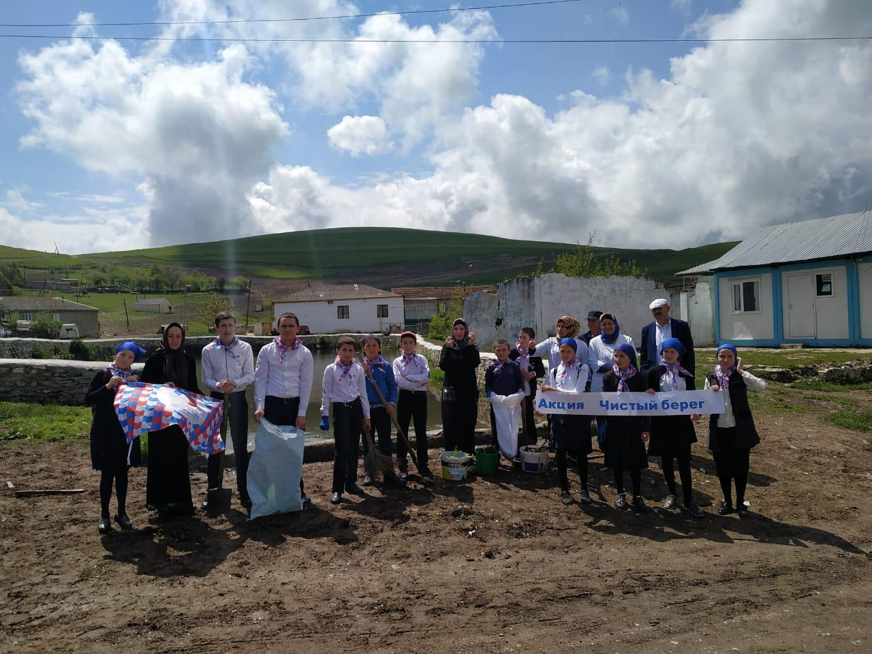

19.05. с уч-ся 6,8 класса ,охват 23 уч-ся Урок мужества «Горячее сердце»

